MENÜPLAN

Montag  12.07.2021 | Salat und Rohkost  Vegetarische Frühlingsrolle (gluten)  Basmatireis  Süss-Sauer-Dip (laktose)  Brokkolisalat
Dienstag  13.07.2021 | Salat und Rohkost  Rösti  Poulet- / Quorngeschnetzeltes (laktose)  Bratensauce  Karotten
Mittwoch  14.07.2021 | Salat und Rohkost  Kalbs- / Halloumi-Kebab  Pitabrot (gluten)  Cocktailsauce  Diverse Salate
Donnerstag  15.07.2021 | Salat und Rohkost  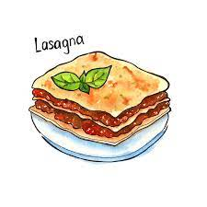  Vegetarische Lasagne (laktose, gluten)  Sommersalat
Freitag  16.07.2021 | Salat und Rohkost  Kartoffelstock  Rindsvoressen / Gemüsepiccata  Bohnen
Wir verwenden ausschliesslich Schweizer Fleisch.

«Wir geben Ihnen gerne detaillierte Informationen über mögliche Allergene in den einzelnen Produkten / Gerichten» Michael.Janz@schulen.zuerich.ch / Tel: 044 413 04 74

